合并资源流程

# 一、合并网格

## 参数介绍

### 1.1 Mesh Combine Control参数

将要合并的预制件拖入场景，右键选择场景中要合并的**预制件实例**或者**游戏对象**，支持多选

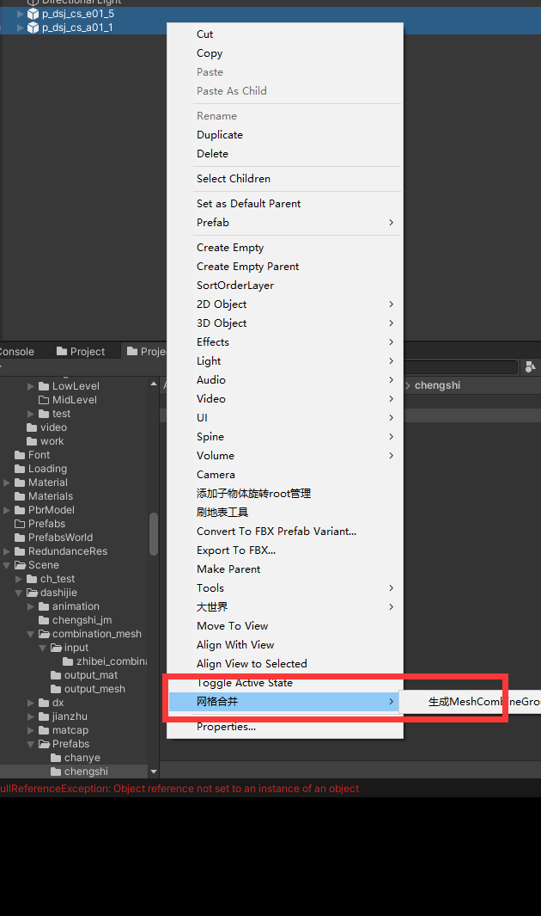

配置组件参数

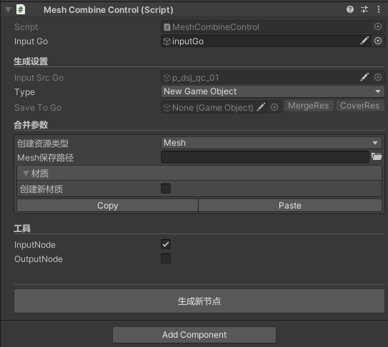

* Type

SavePrefab：合并mesh后的节点保存到指定预制件。



NewGameObject：只创建合并mesh后的GameObject。



* 创建资源类型

Mesh：创建mesh资源，保存到指定的路径下



FBX：创建FBX资源，并保存到指定路径，可以选择是否设置光照贴图

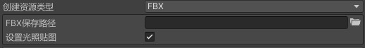

* 创建新材质

合并mesh后有些功能要创建新材质

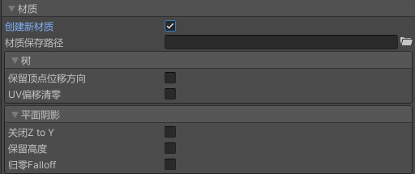

以下“树”和“平面阴影”为设置指定shader指定属性，以及设置shader关键字，不同项目可自行修改。

* 按钮

复制与粘贴功能，不同组件之间，通过这两个按钮进行参数复制。



生成新节点：点击生成output节点

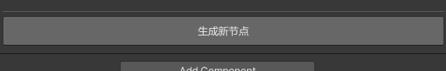

* 工具

InputNode：隐藏或显示inputGo子节点

OutputNode：隐藏或显示OutputGo子节点

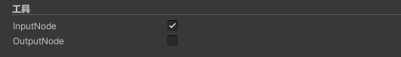

参数参考：

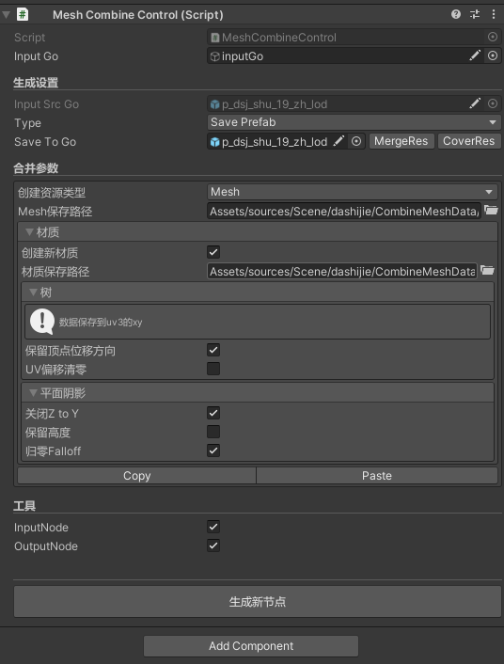

### 1.2 MeshCombineGroup参数

点击MeshCombineGroup子节点，查看该组件

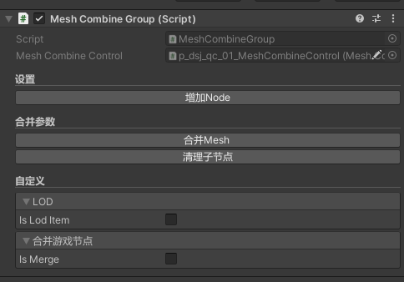

* 设置

增加node：点击可以增加子节点，并自带MeshCombineNode

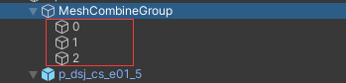

* 合并参数

合并mesh：调用所有子节点的合并Mesh功能

清理子节点：清除MeshCombineNode节点下的子节点

* 合并游戏节点：



IsMerge：勾上会自动挂上MergeGameObjectItem脚本



### 1.3 MeshCombineNode参数

* 合并的对象列表：

手动拖入要合并的对象

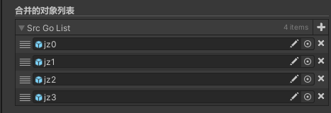

* 分析：

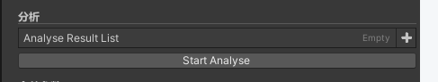

点击StartAnalyse按钮，会将Src Go List列表里的对象，根据layer和material进行分组

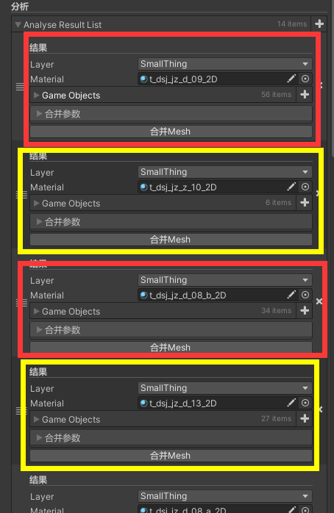

可以在这里检查哪些materail和layer会生成mesh分组，以及检查哪些gameobject被合并在一起

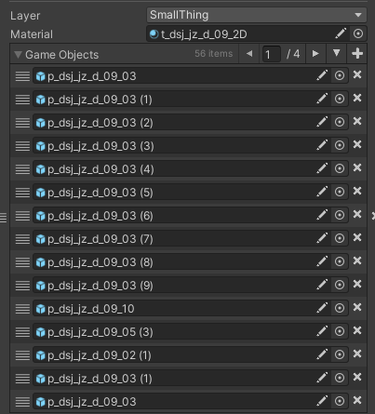

* 合并参数：

用来控制当前脚本的所有AnalyseResultList里的导出设置，可以自定义或者使用MeshCombineControl里的设置

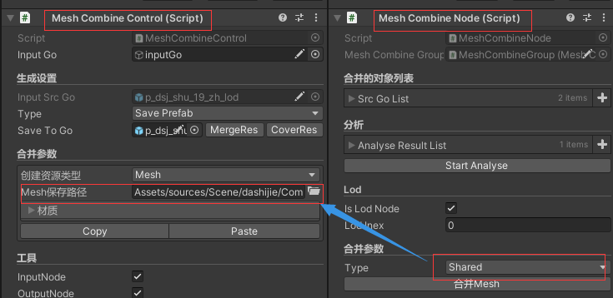

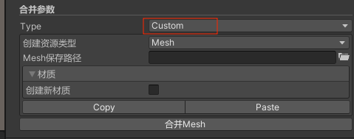

可以设置每个分组的mesh导出设置，用来生成mesh，一般是快速生成或者测试用



## 单个GameObject合并例子

### 2.1 配置MeshCombineControl

右键gameobject节点“ 网格合并->生成mesh”

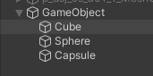



### 2.2 配置输出

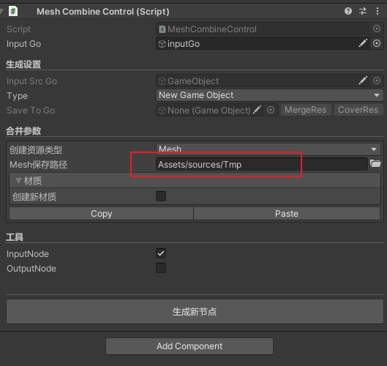

### 2.3 增加节点

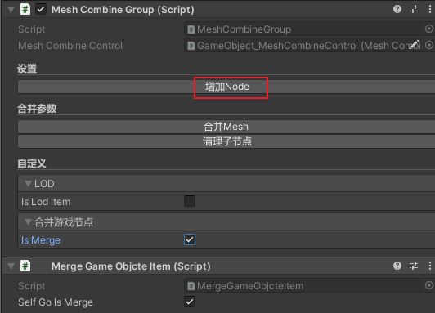

### 2.4 拖放合并对象

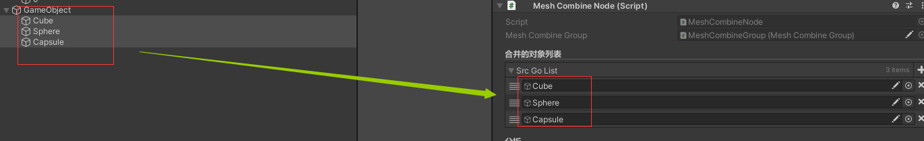

### 2.5 生成新节点

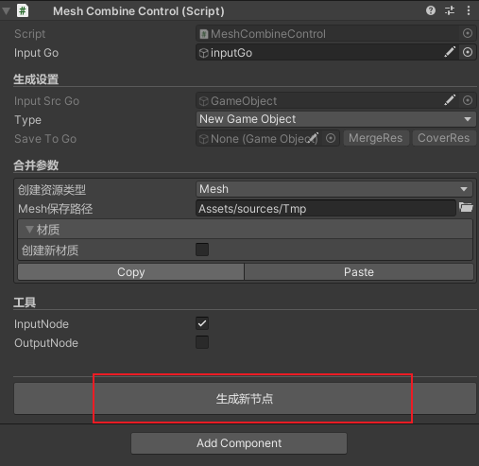

生成完成

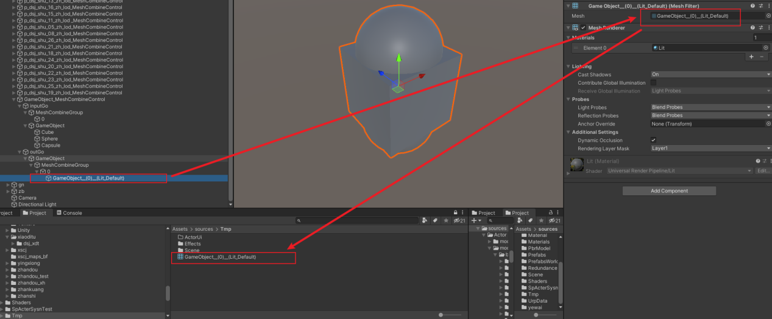

## 单个World Prefab合并例子

### 3.1 配置Merge Game Object Item

拖入源预制件，添加Merge Game Object Item组件

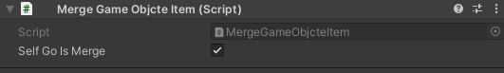

### 3.2 配置MeshCombineControl

右键 网格合并—>生成MeshCombineControl

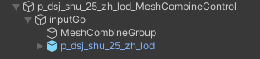

### 3.3 配置Mesh CombineControl

Save To Go需要拖入相同预制件，用来保存合并修改后的资源，一般将源预制件复制三份，分别放在CombineMeshPath、OriginPath和CombineLightmapPath（名字随意取）。Save To Go拖入CombineMeshPath路径下的相同预制件。

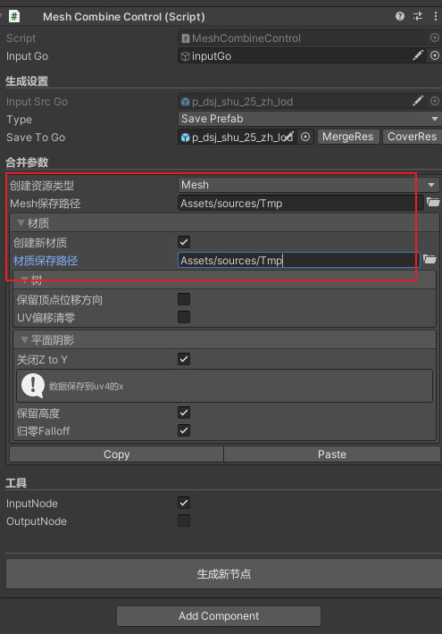

### 3.4 配置MeshCombineGroup

勾上**合并游戏节点Is Merge**

手动点击**增加Node**

### 3.5 配置Mesh Combine Node

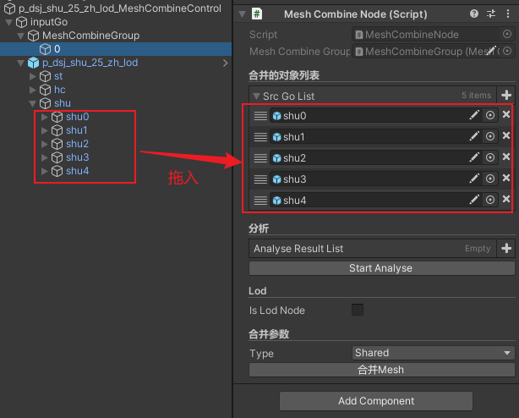

### 3.6点击生成新节点

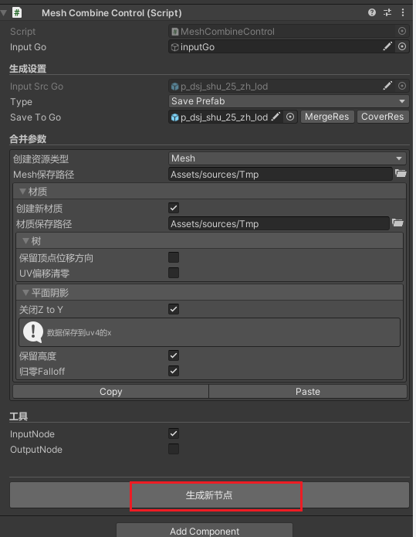

生成完成

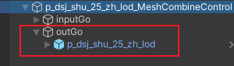

outGo下的预制件为合并Mesh后的预制件，在CombineMeshPath路径下。

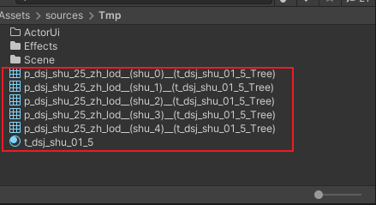

## 一键全部合并

点击我的工具—合并工具—合并Mesh—批量合并Mesh工具（新）

**合并的前提，是已经完成上诉参数的配置**

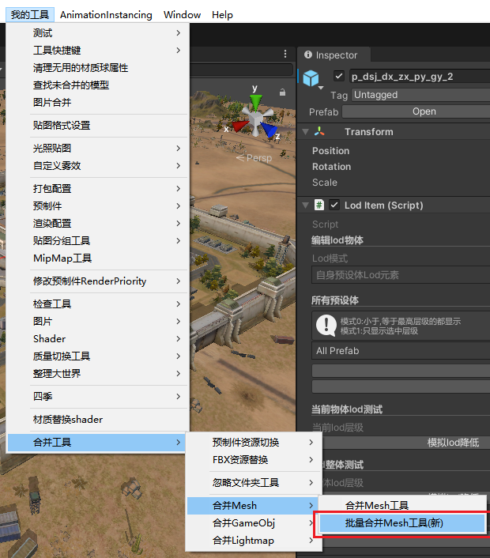

**选择对用场景，点击运行**

Asset资源自行创建，右键Project面板，我的脚本对象/MeshCombineEditorData

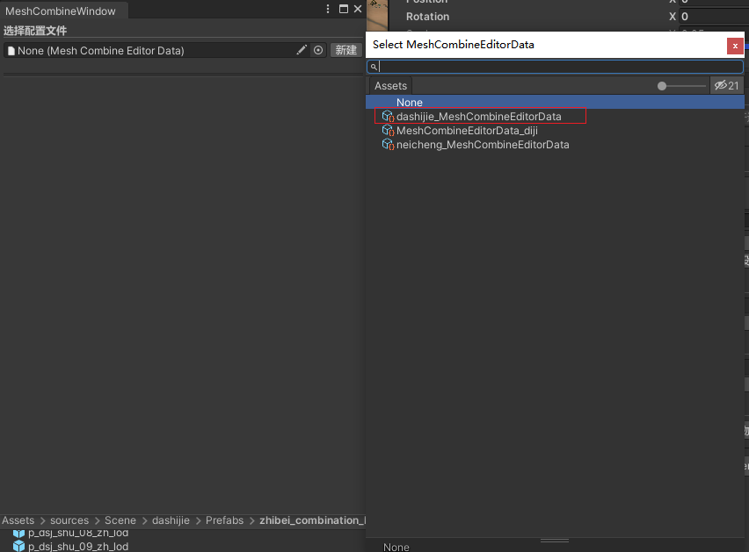

# 二、打包光照贴图

新建或者打开已有的光照贴图场景，拖入需要打包光照贴图的预制件，注意此时拖入的应为CombineMeshPath路径下的预制件，即合并完Mesh之后的预制件。

示意如下：

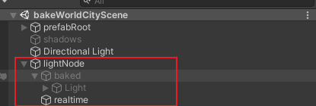

**该场景必须有名为LightNode的根节点，且有baked和realtime两个子节点**

烘焙前灯光设置，会将baked节点显示，realtime隐藏；

烘焙后清理unity照明系统，会将baked隐藏，realtime显示。

## 打开工具窗口

点击我的工具—光照贴图—打包光照贴图（新）

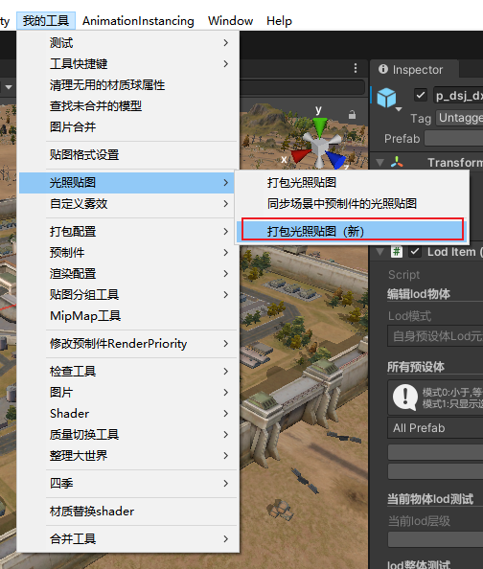

## 选择对应场景

展开Type进行选择，其中场景Type在Type Map中自行配置。

**保存容器预制件**为，只保存带有Lightmap COntainer组件的预制件（烘焙过程中自动创建）；

**保存所有预制件**为，保存该场景下所有根节点预制件。

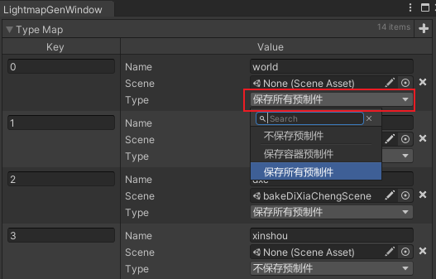

## 选择贴图类型

展开Light Type进行选择，Morning表示贴图为白天，烘焙出来 光照贴图带_Morning后缀。Evening表示贴图为黑夜，烘焙出来的光照贴图带_Evening后缀。

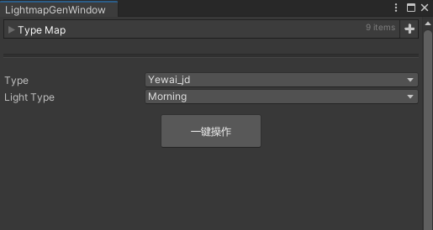

## 修改细节参数

如果物体需要使用GPUInstance + lightmap将材质的Shader改成，

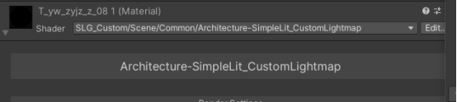

将光照图合批功能打开

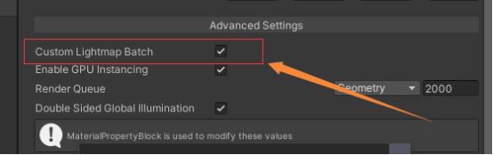

该材质使用GPUInstance + Lightmap , 使用平面阴影，不接受实时阴影

GPUInstance需要将RenderFeature添加到管线中

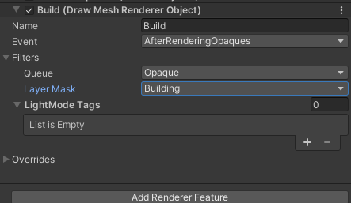

如果不需要GPUInstance渲染将材质改为：

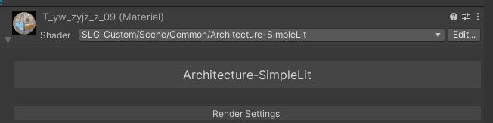

改材质使用 Lightmap + realtime shadow

## 运行操作

点击一键操作运行

或者根据顺序，一步一步选择操作

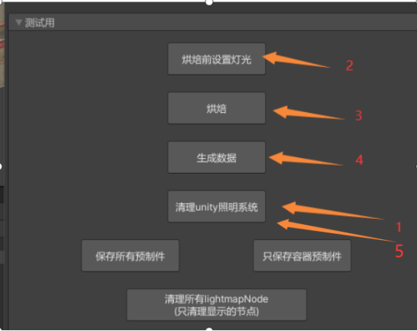

# 三、合并光照贴图

新建合并光照贴图场景，**将烘焙光照贴图场景下的lightmapContainer_world预制件复制过来**。

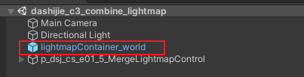

## 1、参数设置

### 1.1 拖入预制件

将CombineMeshPath路径下合并完网格的预制件，拖入场景中。

### 1.2 生成MergeGameObjectContorl

右键——光照贴图合并——生成MergeLightmapContorl

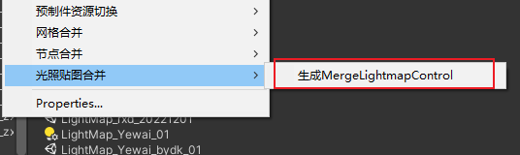

### 1.3 Merge Lightmap Control

Merge Lightmap Control中，Save To Go中拖入CombineLightmapPath路径中相同的预制件，用以承接合并后的资源。

### 1.4 MergeLightmapGroup

MergeLightmapGroup中对象列表中，拖入要合并光照贴图的对象。

### 1.5 生成新节点

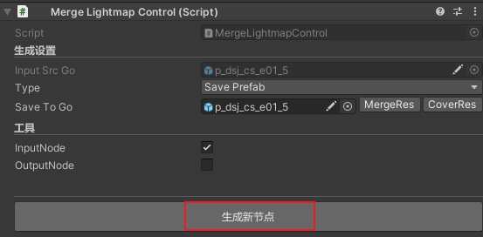

## 2、一键全部合并

点击我的工具—合并Lightmap—合并Lightmap工具

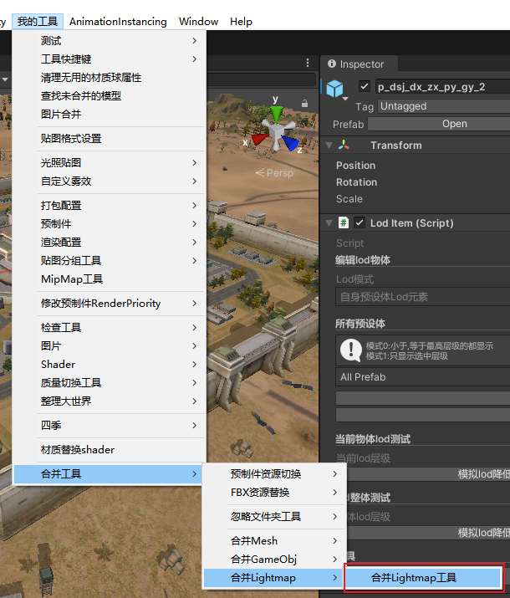

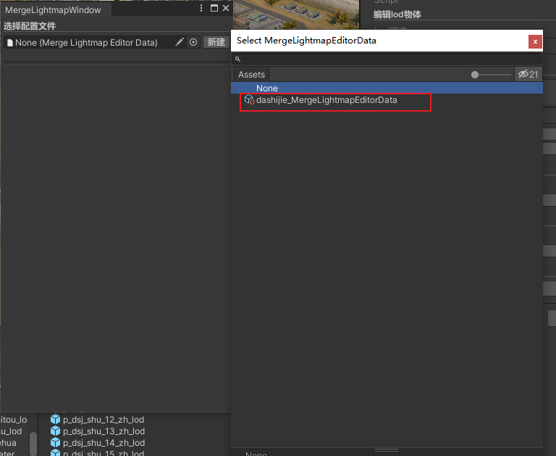

Asset资源自行创建，右键Project面板，我的脚本对象/MergeLightmapEditorData

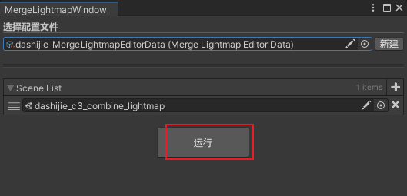

# 四、全部切换到最终版本

点击我的工具—合并工具—预制件资源切换—全部切换到最终版本

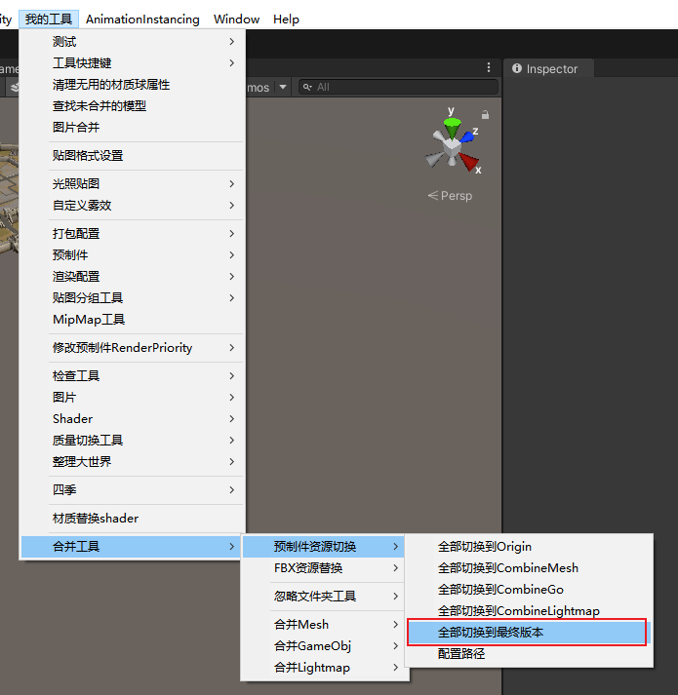

**关于全部切换到XX的解释：**

* 配置路径：打开配置路径窗口
* Ref Path：原始资源路径，不做修改
* Origin Path：从Ref Path路径复制来，用来作为中转站
* CombineMesh Path：从Ref Path路径复制来，用来存放合并网格后的资源
* CombineGoPath：暂时不需要配置
* CombineLightmap Path：从Ref Path路径复制来，用来存放合并光照贴图后的资源
* 全部切换到最终版本：将当前最新进行步骤对应的目录下资源（如刚合并完Mesh，则是CombineMesh Path路径下的资源），替换掉Ref路径下对应资源。

全部切换到Origin、CombineMesh、CombineGo、CombineLightmap，是将对应路径下的资源，全部去替换Ref路径下对应的资源。

一般用于检查，将资源切回对应步骤检查效果。

